Bài 14: Sử dụng trang phục hàng ngày
Thời gian thực hiện: 17/01/2024
I. YÊU CẦU CẦN ĐẠT: HS có khả năng:
* Nội dung kiến thức:
- Biết cách sử dụng trang phục phù hợp khi ở nhà, ra đường và đến trường.
- Bước đầu rèn luyện, hình thành thói quen tự lập trong việc sử dụng trang phục cho bản thân;
* Phẩm chất:
- Hình thành tính tự lập, tự giác.
* Năng lực
- Hứng thú, tự giác thực hiện việc sử dụng trang phục hợp lí để tự chăm sóc bản thân.
* Lồng ghép: CĐ 4: Trang phục truyền thống
- Biết lựa chọn trang phục phù hợp với các hoạt động hằng ngày.
- Biết một số trang phục trong lễ hội của các dân tộc ở Quảng Nam.
II. ĐỒ DÙNG DẠY HỌC:
1. Giáo viên:
- Video clip về một số trang phục.
- Tranh ảnh về trang phục.
2. Học sinh:
- Chuẩn bị trang phục.
III.CÁC HOẠT ĐỘNG DẠY VÀ HỌC:
Hoạt động của GV | Hoạt động của HS
HĐ1: Khởi động 4’  - GV tổ chức cho HS nghe 1 bài hát hoặc tổ chức trò chơi có nội dung liên quan đến việc sử dụng trang phục. | -HS tham gia.
HĐ2: Khám phá- kết nối 9’  * Hoạt động 1: Xác định những bạn biết sử dụng trang phục phù hợp  - GV nêu lần lượt các câu hỏi và gọi HS trả lời:  1. Kể tên những tranh phục mà em có?  2. Theo em, trang phục có tác dụng gì?  3. Ai chuẩn bị trang phục hằng ngày cho em?  Kết luận: Có nhiều loại trang phục như quần, áo, mũ, tất, giày, dép,… Trang phục có tác dụng bảo vệ cơ thể, giữ cho cơ thể tránh được những tác động xấu của thời tiết như nắng, nóng, rét,… làm đẹp cho con người và giúp chúng ta tự tin, thoải mái khi tham gia các hoạt động. Vì vậy, để tự chăm sóc bản thân, các em cần sử dụng trang phục phù hợp với thời tiết, khí hậu và hoạt động hằng ngày. | - HS trả lời  - HS trả lời.  - HS nhận xét bạn.  - HS lắng nghe.
HĐ3: Thực hành 9’  * Hoạt động 2: Lựa chọn trang phục phù hợp với thời tiết, hoạt động hằng ngày.  - Tổ chức hoạt động nhóm 6 thực hiện nhiệm vụ: Lựa chọn các trang phục được thể hiện trong tranh phù hợp cho từng hoạt động dưới đây:  + Đi học ngày nắng nóng.  + Đi học vào mùa đông.  + Chơi thể thao.  + Đi ngủ.  - GV nhận xét kết quả thực hành, lưu ý về việc lựa chọn, sử dụng trang phục phù hợp:  + Khi đi học ngày nắng nóng, chú ý đội mũ để tránh bị say nắng, cảm nắng.  +Vào những ngày trời lạnh, sau khi chơi hoặc tham gia các hoạt động, nếu thấy người nóng, ra nhiều mồ hôi có thể tạm thời cởi bớt áo ra ngoài. | - HS hoạt động nhóm, trả lời câu hỏi  - Đại diện trình bày, HS nhận xét.  - Lắng nghe.
HĐ4: Vận dụng 13’  Hoạt động 3: Sử dụng trang phục phù hợp với các hoạt động hằng ngày  - GV giới thiệu trang phục của các dân tộc thiểu số ở Bình Định ( Ba - na, Hrê, Chăm H'roi) khá phong phú và đặc sắc, góp phần tạo nên sự đa dạng về văn hóa của tỉnh. Màu sắc và hoa văn của trang phục thể hiện nét đẹp truyền thống của các dân tộc.  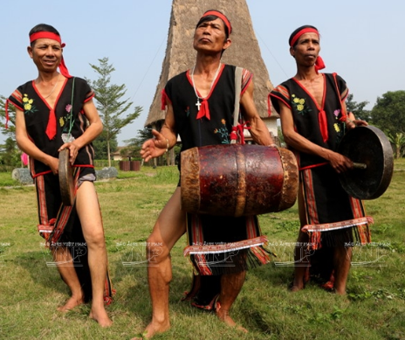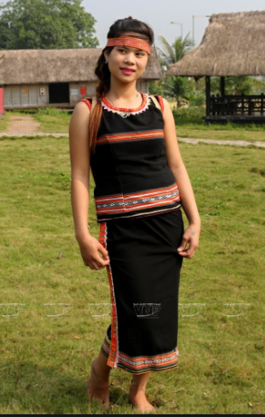  Dân tộc Ba - na  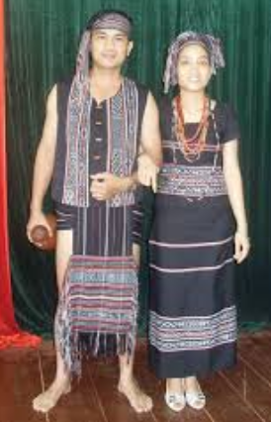  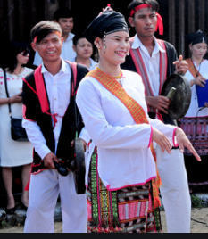  Dân tộc Hrê Dân tộc Chăm H'roi  - Gv yêu cầu HS về nhà thực hiện các việc sau:  - Chia sẻ với bố mẹ, người thân những điều đã trải nghiệm về việc lựa chọn, sử dụng trang phục.  - GV đưa ra thông điệp:  + Lựa chọn và sử dụng trang phục hợp lí giúp các em bảo vệ cơ thể và làm đẹp hình ảnh của bản thân, đồng thời rèn luyện thói quen tự lập, cẩn thận.  * Trang phục truyền thống  - Biết lựa chọn trang phục phù hợp với các hoạt động hằng ngày.  - Biết một số trang phục trong lễ hội của các dân tộc ở Quảng Nam. | - HS lắng nghe, theo dõi.  - Lắng nghe.  - HS lắng nghe, nhắc lại để ghi nhớ.  - HS quan sát một sô trang phục
- Nhận xét tiết học  - Dặn dò chuẩn bị bài sau | - HS lắng nghe
IV. ĐIỀU CHỈNH SAU BÀI DẠY:
………………………………………………………………………………………………………………………………………………………………………………………………………………………………………………………………………SINH HOẠT LỚP TUẦN 19 – Số tiết: 1
Thời gian thực hiện: 19/01/2024
I.YÊU CẦU CẦN ĐẠT:
1.Kiến thức:
- Giúp HS biết được những ưu điểm và hạn chế về việc thực hiện nội quy, nề nếp trong 1 tuần học tập vừa qua.
- GDHS chủ đề Vệ sinh an toàn thực phẩm
2. Kĩ năng: - Biết được bổn phận, trách nhiệm xây dựng tập thể lớp vững mạnh, hoàn thành nhiệm vụ học tập và rèn luyện.
3.Phẩm chất:
- Có ý tổ chức kỷ luật, tinh thần trách nhiệm trước tập thể, có ý thức hợp tác, tính tích cực, tự giác trong hoạt động tập thể, ý thức giữ gìn, phát huy truyền thống tốt đẹp của tập thể, phấn đấu cho danh dự của lớp, của trường.
II. ĐỒ DÙNG DẠY HỌC:
-GV :băng đĩa nhạc, bảng phụ tổ chức trò chơi, bông hoa khen thưởng…
III.CÁC HOẠT ĐỘNG DẠY HỌC:

Hoạt động của GV | Hoạt động của HS
1.Ổn định tổ chức: 3’  - GV cho lớp hát  - GV mời LT lên ổn định lớp học.  2. Sơ kết tuần và thảo luận kế hoạch tuần sau: 12’  a/ Sơ kết tuần học  - LT mời lần lượt các TT lên báo cáo, nhận xét kết quả thực hiện các mặt hoạt động của lớp trong tuần qua.  - Giáo viên góp ý, nhận xét và đánh giá  b/ Xây dựng kế hoạch tuần tới  - LT yêu cầu các TT dựa vào nội dung cô giáo vừa phổ biến lập kế hoạch thực hiện.  - Các tổ thảo luận kế hoạch tuần tới  - LT: Nhận xét chung tinh thần làm việc và kết quả thảo luận của các bạn.  - Giáo viên chốt lại.  3. Sinh hoạt theo chủ đề: Vệ sinh an toàn thực phẩm: 18’  -Tổ chức cho HS chia sẻ về:  - Thói quen ăn uống không hợp lý mà em đã thay đổi.  - Những thực phẩm em đã cùng gia đình sử dụng hàng ngày;  - Nhận xét của gia đình, người thân về việc ăn uống của em;  - Cảm nhận của em khi thực hiện việc ăn uống hợp lý ở gia đình.  ĐÁNH GIÁ  a.Cá nhân tự đánh giá.  Tốt: Ăn uống hợp lý.  + Thay đổi thói quen ăn uống không tốt.  + Tự giác thực hiện việc ăn uống hợp lý để bảo vệ sức khỏe.  - Đạt: Thực hiện được các yêu cầu trên nhưng chưa thường xuyên.  - Cần cố gắng: Chưa thực hiện được các yêu cầu trên, chưa thể hiện rõ, chưa thường xuyên.  b.Đánh giá theo tổ.  + Có thực hiện được việc ăn uống hợp lý hay không.  + Thái độ tham gia hoạt động có tích cực, tự giác, hợp tác, trách nhiệm, … hay không.  c.Đánh giá của GV.  - Dựa vào quan sát, tự đánh giá của từng cá nhân và đánh giá của các tổ/nhóm để đưa ra nhận xét, đánh giá chung  4. Vận dụng: 2’  - Nhận xét tiết học, dặn dò HS. | -Hát  -TT lên báo cáo tình hình của tổ  -Lắng nghe  -Lắng nghe  -Thảo luận  -Lắng nghe  -Tham gia chia sẻ  + Ăn chín, uống sôi  + Rửa tay trước khi ăn  - Không ăn thức ăn ôi, thiu,….  -HS thực hiện đánh giá.  -Thực hiện đánh giá theo tổ  -Lắng nghe  - Lắng nghe
IV. ĐIỀU CHỈNH SAU BÀI DẠY:
…………………………………………………………………………………….
…………………………………………………………………………………….
……………………………………………………………………………………………………………………………………………………………………………….

